11 февраля
Симфоническая сказка «Петя и волк».
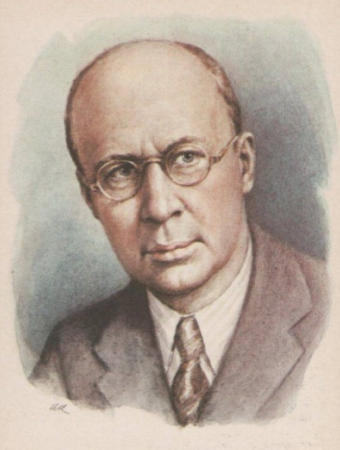 Сергей Сергеевич Прокофьев.
Прокофьев Сергей Сергеевич родился 11 апреля 1891 года в селе Сонцовка Екатеринославской губернии. Любовь к музыке привила мальчику мать, которая была хорошей пианисткой, часто играла сыну Шопена и Бетховена. Начальное образование Прокофьев получил дома.
С раннего возраста Сергей Сергеевич увлекся музыкой и уже в пять лет сочинил свое первое произведение – маленькую пьесу «Индийский галоп» для фортепиано. А в 9 лет сочинил первую оперу.
Будучи иминитым композитором Сергей Сергеевич задумал сочинить такую сказку, благодаря которой дети с легкостью запомнят звучание музыкальных инструментов симфонического оркестра. Так на свет появилась симфоническая сказка «Петя и волк.
Д/з Посмотрите видео и запишите в тетрадь героев этой сказки и музкальные инструменты, которые их озвучивали. По желанию можно нарисовать героя, который понравился больше всего.
Задание нужно выполнить в течение недели и выслать мне в вконтакте, вайбкр или вотсап.
https://www.youtube.com/watch?v=2GhPUAPgGv4&ab_channel=%D0%9D%D0%B0%D1%82%D0%B0%D0%BB%D1%8C%D1%8F%D0%9A%D0%B0%D0%BB%D0%B8%D0%BD%D0%BA%D0%B8%D0%BD%D0%B0

